Vzor vložení datových polí pro podpis SIGNI.

Vzor obsahuje vzory vložení 3 navrhovatelů a 3 podepisujících.

Mezi podpisy se vládá automaticky mezera na zákaldě nastavení vlastností řádku – viz obrázek

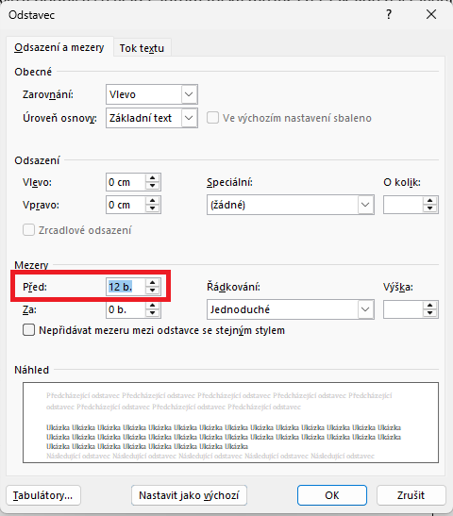
Povinná pole pro doplnění hodnot jsou označena touto barvou. Ve finálním dokumentu se umistňují na konec, velikost písma se nastaví na hodnotu = 6.

Navrhovatel | Protistrana

